МДК.05.02. Технология контроля соответствия и надёжности
устройств и функциональных блоков
мехатронных и автоматических устройств , и систем управления.

- Надёжность машин постоянного тока. Причины и анализ отказов машин постоянного тока. Надёжность коллекторно щёточного узла._ мдк 05.02.05.
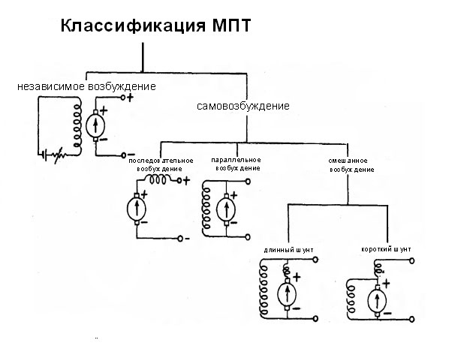

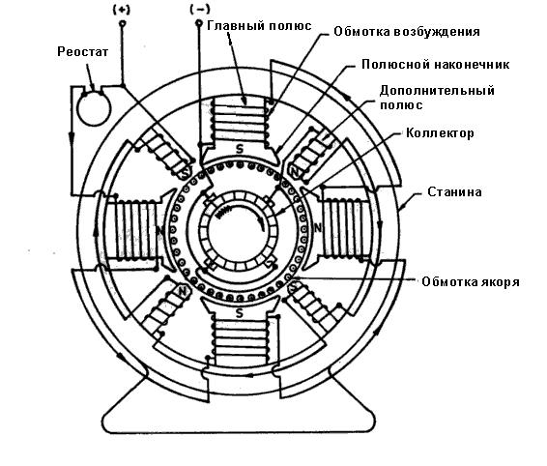

05.02.05.
Различают следующие виды машин постоянного тока:
- по наличию коммутации:
  - с коммутацией (обычные);
  - без коммутации (униполярный генератор и униполярный электродвигатель);
- по типу переключателей тока:
  - с коллекторными переключателями тока (с щёточно-коллекторным переключателем);
  - с бесколлекторными переключателями тока (с электронным переключателем (вентильный электродвигатель)).
- по мощности:
  - микромашины — до 500 Вт;
  - малой мощности — 0,5-10 кВт;
  - средней мощности — 10-200 кВт;
  - большой мощности — более 200 кВт.
- в зависимости от частоты вращения:
  - тихоходные — до 300 об./мин.;
  - средней быстроходности — 300—1500 об./мин.;
  - быстроходные — 1500-6000 об./мин.;
  - сверхбыстроходные — более 6000 об./мин.
05.02.05.
- по расположению вала:
  - горизонтальные;
  - вертикальные.

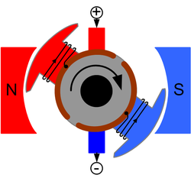
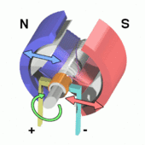

05.02.05.

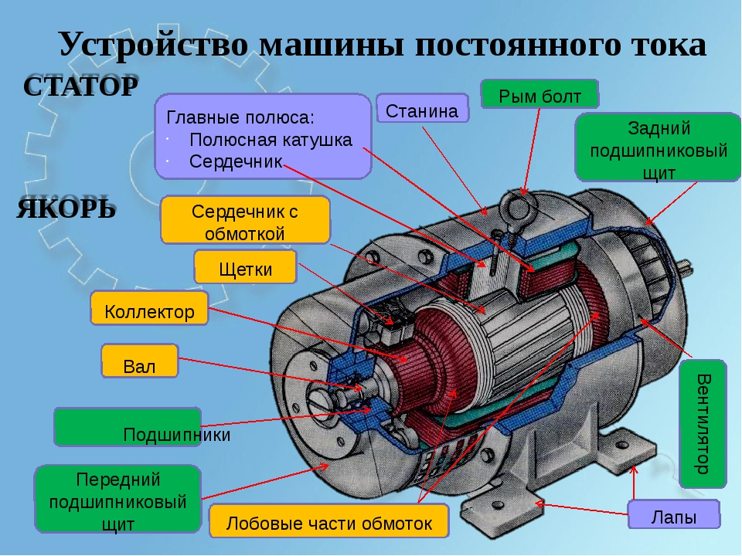

05.02.05.

Искрение щеток машин постоянного тока.

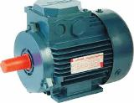
05.02.05.
Искрение щеток может быть вызвано множеством причин, которые требуют от обслуживающего персонала внимательного наблюдения за системой скользящего контакта и щеточного аппарата. К основным из этих причин относятся механические (механическое искрение) и электромагнитные (электромагнитное искрение). Механические причины, вызвавшие искрение, не зависят от нагрузки. Искрение щеток можно уменьшить, повышая или снижая давление на щетки, и, если возможно, снижая окружную скорость.
При механическом искрении искры зеленого цвета распространяются по всей ширине щетки, подгар коллектора не закономерный, беспорядочный. Механические искрения щеток вызываются: местным или общим биением, задирами на скользящей поверхности коллектора, царапинами, выступающей слюдой, плохой продорожкой коллектора (прорезка слюды между коллекторными пластинами), тугой или слабой посадкой щеток в обоймы щеткодержателей, податливостью бракет, вызывающей вибрацию щеток, вибрацией машин и др.
Электромагнитные причины, вызывающие искрение щеток, более сложные при их выявлении. Искрение, вызванное электромагнитными явлениями, изменяется пропорционально нагрузке и мало зависит от частоты вращения.
Электромагнитное искрение обычно имеет бело-голубой цвет. Форма искр шаровидная или каплеобразная. Подгар коллекторных пластин носит закономерный характер, по которому можно определить причину искрения.
Если в обмотке и уравнителях произойдет замыкание, нарушится пайка или возникнет прямой обрыв, искрение будет неравномерным под щетками, а подгоревшие пластины расположатся по коллектору на расстоянии одного полюсного деления.
Если щетки под бракетом одного полюса искрят больше, чем под бракетами других полюсов, значит, произошло витковое или короткое замыкание в обмотках отдельных главных или добавочных полюсов; неправильно расположены щетки или ширина их больше допустимой.

05.02.05.
Кроме того, в машинах постоянного тока могут наблюдаться дополнительные нарушения:
- смещение щеточной траверсы с нейтрали вызывает искрение и нагрев щеток и коллектора;
- деформация скользящей поверхности коллектора вызывает вибрацию и искрение щеток;
- несимметрия магнитного поля вызывает снижение порога реактивной ЭДС, ухудшает коммутирующую способность машины, что, в свою очередь, вызывает искрение щеток. Магнитное поле машины симметрично, если строго соблюдаются правильный шаг по окружности между наконечниками главных и дополнительных полюсов и выдержаны расчетные зазоры под полюсами.
У крупных машин настройка электромагнитных цепей выполняется по методу безыскровой зоны.

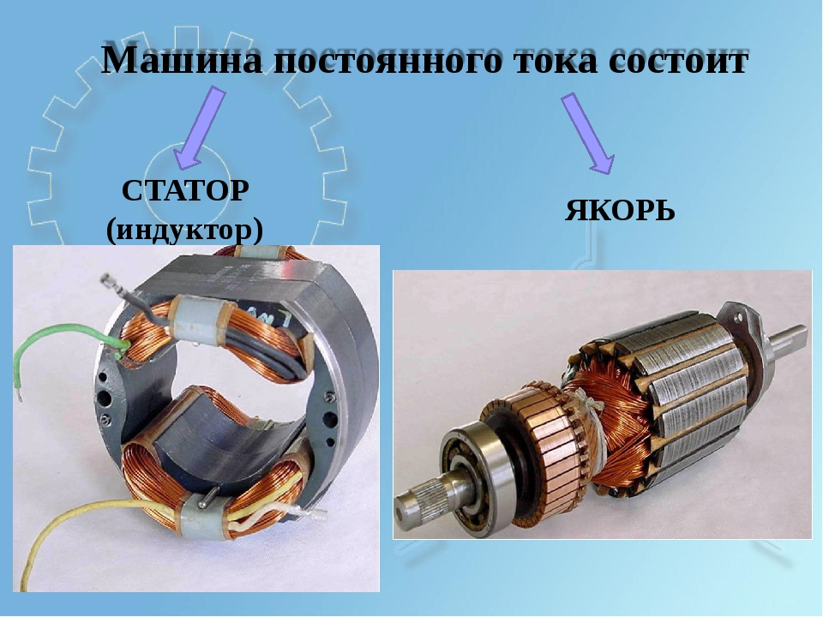

05.02.05.
В машине постоянного тока имеется несколько источников тепла, нагревающих все ее элементы.
В понятие повышенного нагрева изоляции входит переход через определяемый нормами допустимый предел принятых в электромашиностроении классов нагревостойкости изоляции.
В практике электромашиностроительных заводов нашей страны внедрено правило создания определенного запаса по теплостойкости изоляции за счет принятия рабочих температур на класс ниже, чем допускает использованная изоляция. Большинство машин сейчас изготовляется с изоляцией нагревостойкости класса F; это означает, что допустимые превышения температур обмоток должны быть такими же, как для класса В, т. е. примерно 80 °С. Это правило введено вследствие аварийных разрушений изоляции обмоток прокатных машин из-за повышенных температур.
Перегрев машин постоянного тока может быть вызван множеством причин.
При перегрузке машин возникает общий перегрев от тепла, выделенного обмоткой якоря, дополнительными полюсами, компенсационной обмоткой и обмоткой возбуждения. Нагрузка крупных машин контролируется по амперметру, а нагрев обмоток по приборам, соединенным с датчиками, вмонтированными в различные изолированные элементы машины — обмотку якоря, дополнительные полюса, компенсационную обмотку, обмотку возбуждения. В особо ответственных крупных прокатных двигателях, работающих в тяжелых режимах, на пост управления оператору и в машинный зал выведены сигналы, предупреждающие о повышении температуры машины до предельного значения.
Перегрев может быть вызван высокой температурой помещения, в котором установлены машины. Причиной этого может быть неисправная вентиляция машинного помещения. Все каналы для подачи воздуха должны быть исправными, чистыми и транспортабельными. Фильтры должны систематически очищаться способом протяжки сеток через минеральное масло.
Воздухоохладители иногда забиваются микроорганизмами, затрудняющими поступление воды. Периодически воздухоохладители промывают водой обратным током.
Нагреву способствует грязь (пыль), попадающая в машину. Так, проведенные исследования электродвигателей показали, что угольная пыль слоем 0,9 мм, попадающая на обмотки, способствует повышению температуры на 10 °С.
Засорение обмоток, вентиляционных каналов активной стали, наружного корпуса машины недопустимо, так как это создает теплоизоляцию и стимулирует подъем температуры.
05.02.05.
Перегрев обмотки якоря машины постоянного тока.
Наибольшее количество тепла может выделиться в якоре. Причины здесь могут быть разные.
Перегрузка всей машины, в том числе якоря, вызывает нагрев. Если машина работает на малых скоростях, а изготовлена как самовентилируемая, условия вентиляции ухудшены, якорь перегреется.
Коллектор как неотъемлемая часть якоря будет способствовать нагреву машины. Температура коллектора может значительно повыситься при следующих обстоятельствах:
- постоянная работа машины на предельной мощности;
- неправильно выбраны щетки (твердые, высокий коэффициент трения);
- в машинном зале, где установлены электрические машины, низкая влажность воздуха. При этом коэффициент трения щеток увеличивается, щетки ускоренно срабатываются и греют коллектор.
Требование к поддержанию соответствующей влажности воздуха в машинных залах диктуется необходимостью обеспечивать наличие влажной пленки между щеткой и скользящей поверхностью коллектора как смазывающего элемента.

Неравномерный воздушный, зазор может оказаться одной из причин перегрева обмотки якоря. При неравномерном воздушном зазоре в части обмотки якоря индуктируется ЭДС, вследствие чего в обмотке возникают уравнительные токи. При значительной неравномерности зазоров они являются причиной нагрева обмотки и искрения щеточного аппарата.

05.02.05. Искажение магнитного поля машины постоянного тока происходит, как отмечалось, за счет неравномерности воздушных зазоров под полюсами, а также при неправильном включении катушек главных и дополнительных полюсов, виткового замыкания в катушках главных полюсов, из-за чего возникают уравнительные токи, которые вызывают нагрев обмотки и искрение щеток одного полюса сильнее другого.
При возникновении виткового замыкания в обмотке якоря машина долго работать не может, так как из-за перегрева может произойти выгорание короткозамкнутой секции и активной стали в очаге развития виткового замыкания.
05.02.05.
Загрязнение обмотки якоря теплоизолирует ее, ухудшает удаление тепла из обмотки и в результате способствует перегреву.
Размагничивание и перемагничивание генератора. Генератор постоянного тока с параллельным возбуждением может оказаться размагниченным еще до его первого пуска после монтажа. Находящийся в эксплуатации генератор размагничивается, если щетки сдвинуты с нейтрали по направлению вращения якоря. Это ослабляет магнитный поток, создаваемый параллельной обмоткой возбуждения.
Размагничивание, а затем и перемагничивание генератора с параллельным возбуждением возможно при пуске машины, когда магнитный поток якоря перемагничивает главные полюса и меняет полярность в. обмотке возбуждения. Это происходит в том случае, когда при пуске генератор оказывается подключенным к сети.
Остаточный магнетизм и полярность генератора восстанавливают намагничиванием обмотки возбуждения от постороннего источника пониженного напряжения.
При пуске двигателя его частота вращения чрезмерно возрастает. К основным неисправностям машин постоянного тока, из-за которых чрезмерно возрастает частота вращения, относят следующие:
- смешанное возбуждение — параллельная и последовательная обмотки возбуждения включены встречно. В этом случае при пуске электродвигателя результирующий магнитный поток мал. При этом скорость будет резко возрастать, двигатель может пойти в «разное». Следует согласовать включение параллельной и последовательной обмоток;
- смешанное возбуждение — щетки смещены с нейтрали против вращения. Это действует на двигатель размагничивающе, магнитный поток ослабляется, частота вращения возрастает. Щетки следует установить на нейтраль;
- последовательное возбуждение — запуск двигателя без нагрузки недопустим. Двигатель пойдет в «разнос»;
- в параллельной обмотке витковое замыкание — частота вращения двигателя возрастает. Чем больше будет замкнутых между собой витков обмотки возбуждения, тем меньше будет магнитный поток в системе возбуждения двигателя. Замкнутые катушки надо перемотать и заменить.
Возможны и другие неисправности, например.
Щетки смещены с нейтрали по ходу вращения двигателя. Происходит подмагничивание машины, т. е. магнитное поле усиливается, частота вращения двигателя уменьшается. Траверсу следует установить на нейтраль.

05.02.05.
Обрыв или витковое замыкание в обмотке якоря. Скорость двигателя резко снижена или якорь совсем не вращается. Щетки сильно искрят. Следует помнить, что при обрыве в обмотке коллекторные пластины через два полюсных деления будут выгорать. Это объясняется тем, что при обрыве в обмотке в одном месте напряжение и ток под щеткой при разрыве цепи удваиваются. При обрыве рядом в двух местах напряжение и ток под щеткой утраиваются и т. д. Такую машину следует немедленно остановить на ремонт, иначе коллектор будет испорчен.
Двигатель «качает» при ослаблении магнитного потока в обмотке возбуждения. Двигатель спокойно работает до определенной частоты вращения, затем при повышении частоты вращения (в пределах паспортных данных) за счет ослабления поля в обмотке возбуждения, двигатель начинает сильно «качать», т. е. возникают сильные колебания по току и частоте вращения. В этом случае возможна одна из нескольких неисправностей:
- щетки смещены с нейтрали против направления вращения. Это, как указывалось выше, повышает частоту вращения якоря. На ослабленный поток обмотки возбуждения действует реакция якоря, при этом происходит, то усиление, то ослабление магнитного потока и соответственно меняется частота вращения якоря в режиме «качания»;
- при смешанном возбуждении последовательная обмотка включена встречно параллельной, в результате чего магнитный поток машины окажется ослабленным, частота вращения будет большой, и якорь попадает в режим «качания».
У машины мощностью 5000 кВт были изменены зазоры главных полюсов против заводского формуляра с 7 до 4,5 мм. Максимальная частота вращения, которой пользовались, составляла 75 % от номинальной. Затем, через несколько лет, повысили частоту вращения до 90—95 % против номинальной, в результате чего началось сильное «качание» якоря по току и частоте вращения.
Восстановить нормальное положение крупной машины удалось только, восстановив воздушный зазор под главными полюсами согласно формуляру вместо 4,5 мм до 7 мм. Допускать до режима «качания» любую машину, особенно крупную, нельзя.
05.02.05.

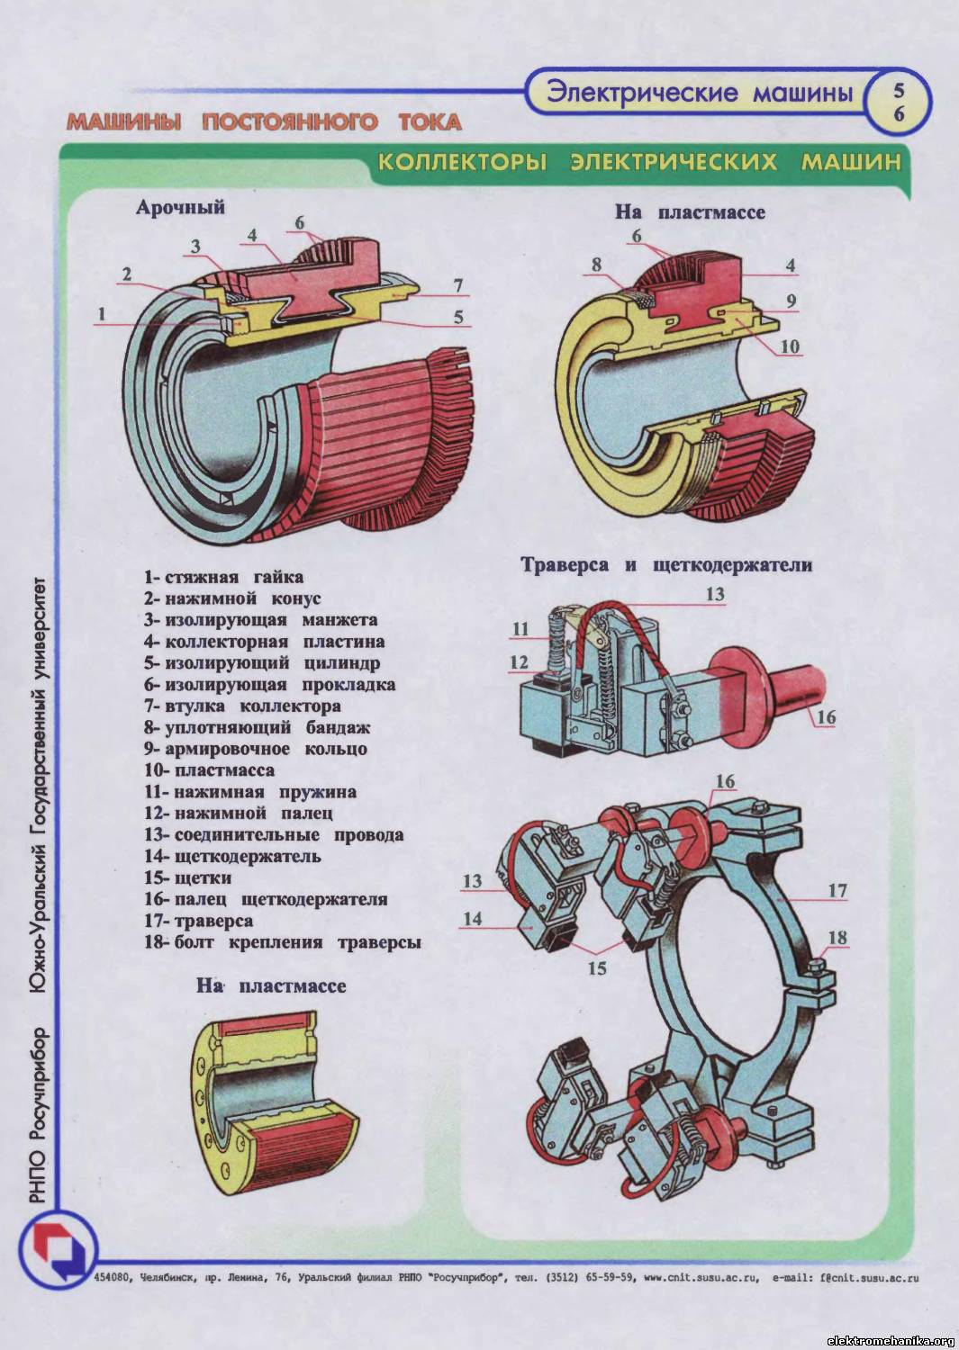

05.02.05.
P(t)=1-ПQ(t)_{i}

контроль состояния двигателей согласно таблице в электронном виде (excel)
Параметр | Количество замен | Кто менял/поверял | Примечание
 |  |  | Дата последней замены/поверки.
Крепление щеток
Подшипник а
Обмотки статора
Подшипник б
Обмотки ротора
Ротор
Обмотки статора
Вентилятор
Температура вала
Температура корпуса
Наличие пыли
Наличие влаги
Температура окружающей среды
Температура редуктора
Наличие шумов дцб
Наличие смазки
Наличие ржавчины
Качество контактных проводов (клемников)
Сопротивление изоляции проводов.

Примечание:
Частотные преобразователи имеют свои архивы контроля состояния управляемых объектов.

05.02.05.

